附件2
宁夏工商职业技术学院2022年自主公开
招聘事业单位工作人员网上报名操作说明

一、应聘者报名

1．应聘者注册
应聘人员登录宁夏工商职业技术学院人才招聘系统
（网址：http://111.50.3.134:9005/recruit/），如下图所示：
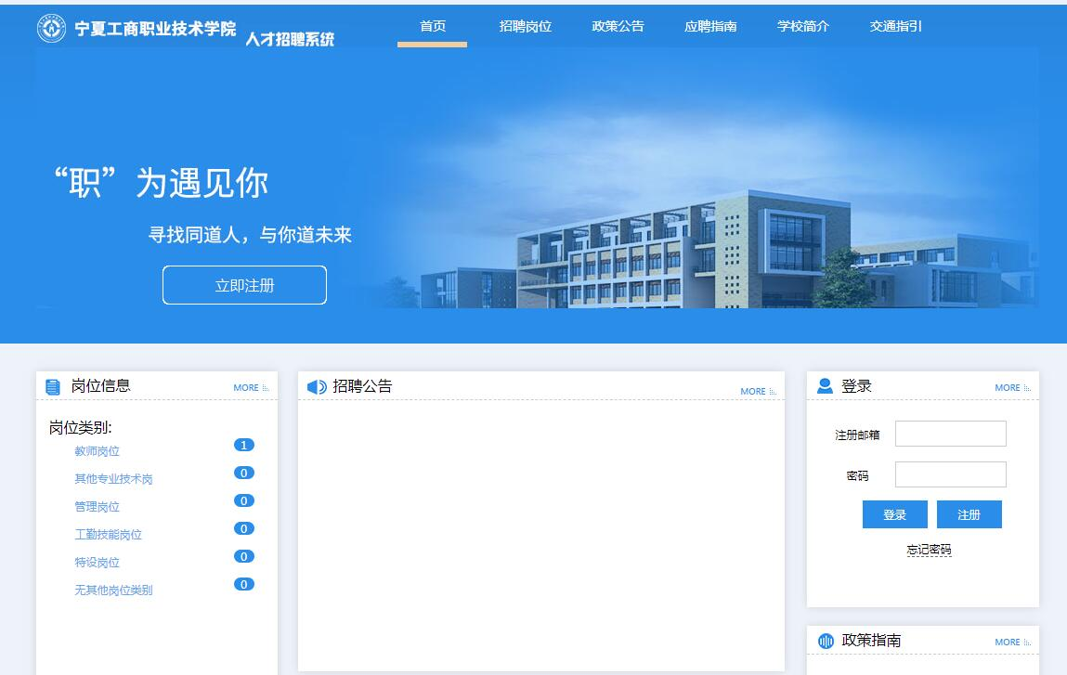

点击首页“立即注册”后，进入注册界面，填写个人真实信息进行注册：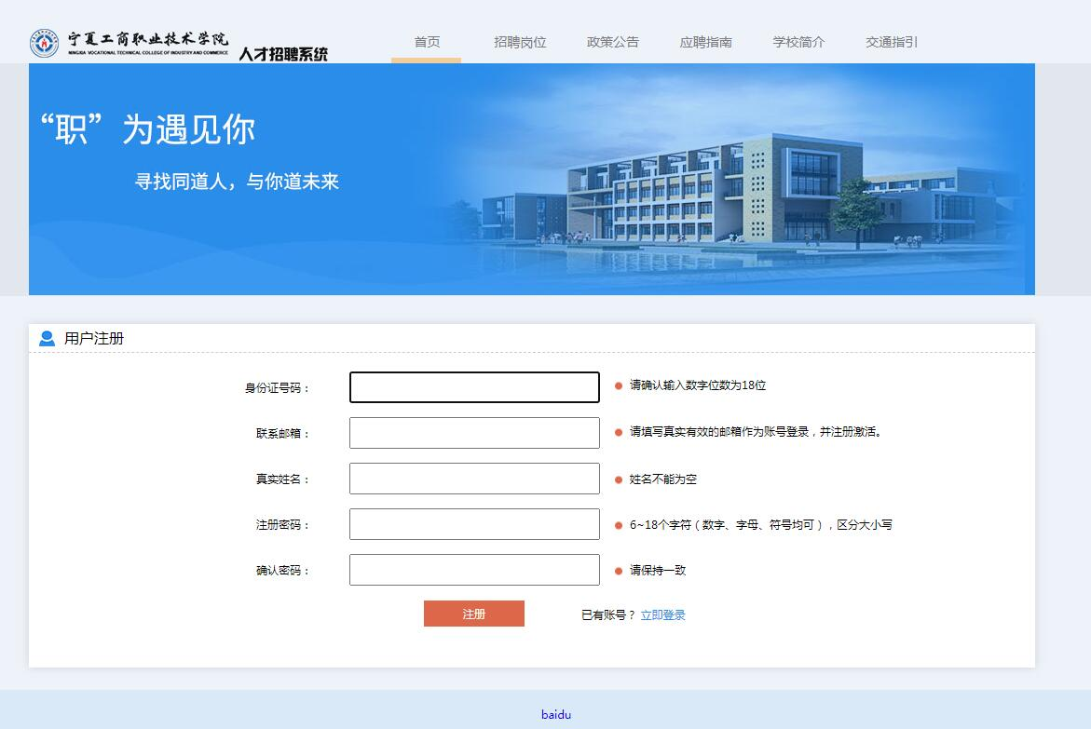 注册后的界面如下图所示：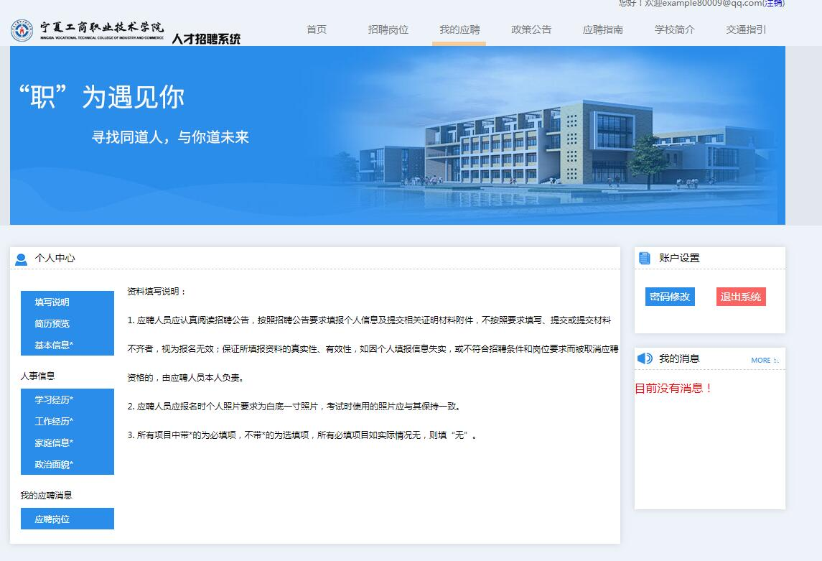

2．填报个人信息
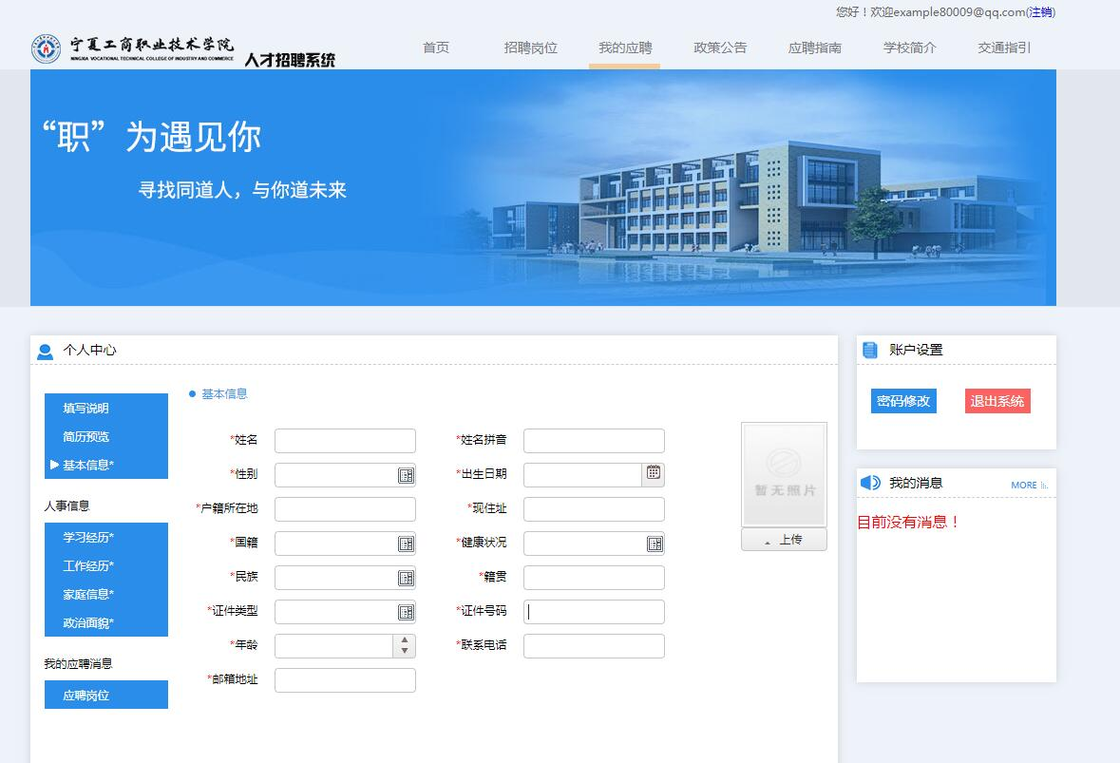
注册成功后，请认真阅读填写说明，填写个人基本信息（*号为必填内容），上传证件照片,如下图所示：
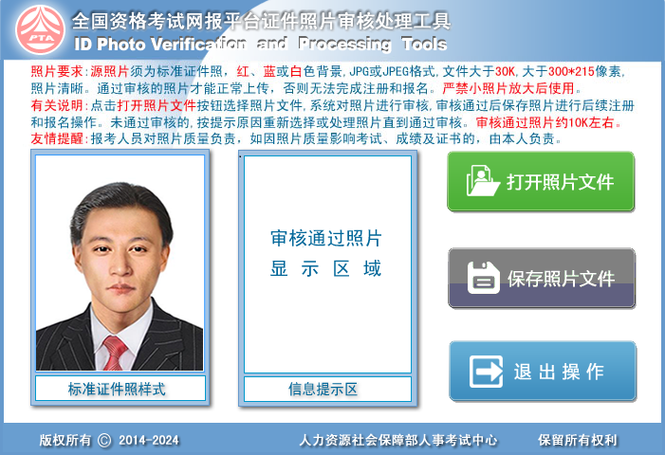
注：系统只能上传通过中国人事考试网发布的照片审核处理工具软件（HTTP://download.people.com.cn/zhaopianshenhe.rar）处理后的照片，照片审核处理工具软件可在报名系统或宁夏人事考试中心网“下载中心”中下载。

解压后请务必先认真阅读readme.doc文件。运行软件后，点击“打开照片文件”按钮选择符合条件的源照片,选择成功后“保存照片文件”按钮会由灰色变为红色,点击“保存照片文件”生成注册需要上传的证件照。

3.岗位申请
基本信息填写完毕后进入页面左侧“应聘岗位”栏进行岗位申请，如下图所示：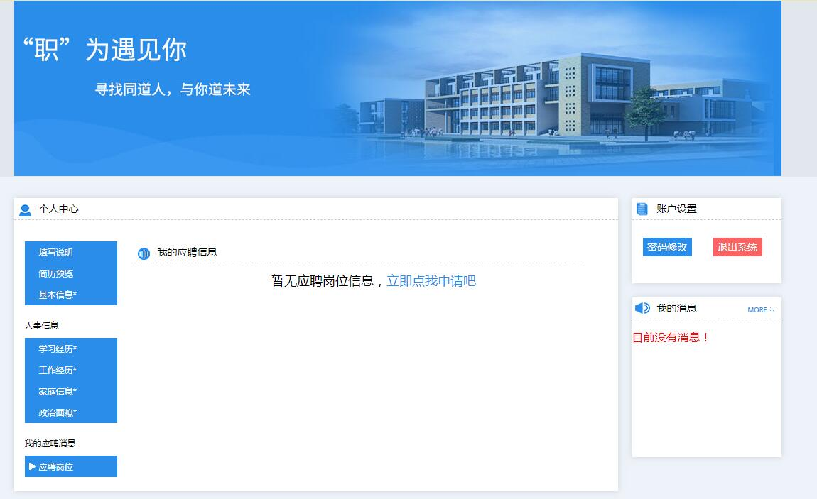

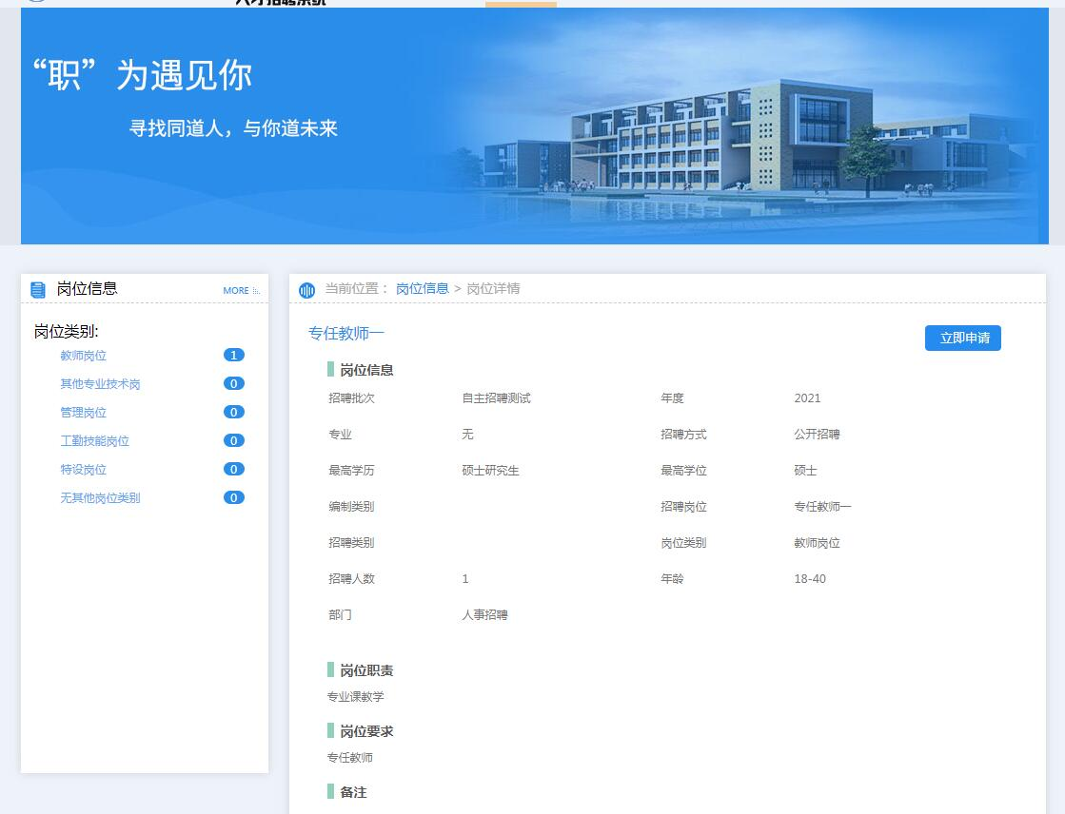
选择要应聘的岗位，点击“岗位名称”进行申请，如下图所示：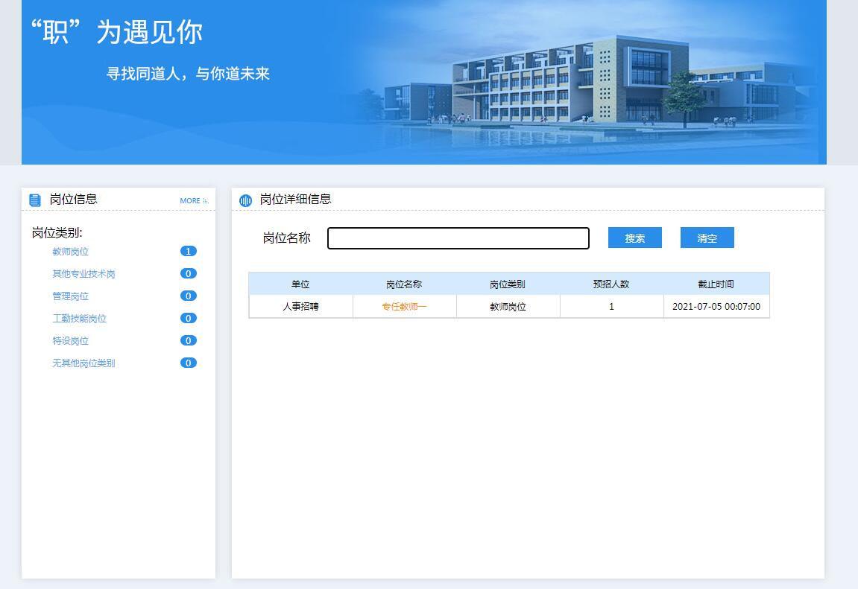 核对确认报名基本信息后，点击右上角“立即申请”，弹出“申请成功”对话框即可确认资格初审报名成功：

二、资格初审结果查询
资格初审结果可通过登录学院人才招聘系统（网址：http://111.50.3.134:9005/recruit/）查询，应聘者登录系统后从首页“我的应聘”栏进入个人中心，点击左侧“应聘岗位”查询资格初审情况，如下图所示：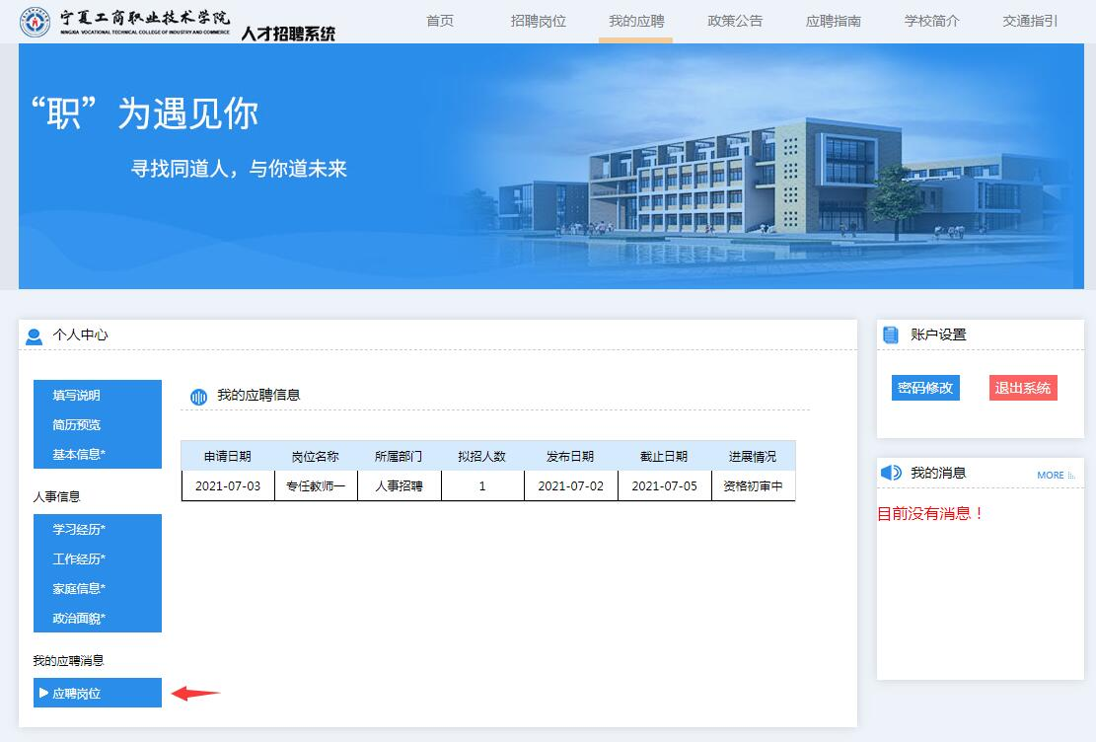
应聘者等待审核结果，若“初审未通过”，应聘者可对报名信息进行修改，修改后点击页面上方“招聘岗位”栏选择要报考的岗位重新提交。
如果应聘者在临近报名截止时间提交报名信息，一旦不符合报考岗位要求的资格条件，审核未通过，且报名系统正式关闭，应聘者将失去本次报考机会。

